Viena Capellanes presenta su nuevo catálogo de Navidad
- Bajo el lema “Cocinamos tu Navidad”, Viena Capellanes ha reunido en una carta los platos más tradicionales, como la pularda rellena, el solomillo Wellington en su versión individual o la ensalada de bogavante, para estas fiestas
- Además, se han diseñado dos menús de picoteo con una selección de canapés, embutidos y dulces perfectos para celebraciones en grupo
Madrid, 27 de noviembre de 2024.- Viena Capellanes, la histórica cadena de restauración madrileña, da la bienvenida a las fiestas navideñas con una propuesta gastronómica que promete conquistar todos los paladares. Este año, además de su reconocida oferta de catering, la marca presenta una exclusiva carta navideña, que incluye delicias emblemáticas como la pularda rellena, el exquisito solomillo Wellington en versión individual, y una amplia variedad de canapés de bocado, ideales para celebraciones y eventos.
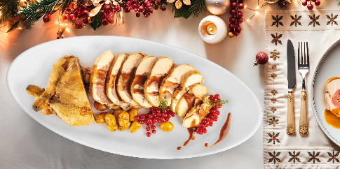
Una experiencia gastronómica completa
La carta de Navidad de Viena Capellanes ha sido diseñada para adaptarse a cualquier tipo de reunión, desde cenas íntimas hasta grandes celebraciones.
Con la idea de completar su catálogo de catering -con cerca de 200 referencias-, bajo el lema “Cocinamos tu Navidad”, la compañía de hostelería pone a disposición de sus clientes una gran variedad de opciones gourmets, enfocadas a las celebraciones navideñas, con aperitivos y entrantes, sopas y cremas de primero, y carnes y pescados como plato principal.
Entre su oferta, no podría faltar la parte dulce con los postres navideños más tradicionales, modernizados con nuevos sabores, y las técnicas o decoraciones más vanguardistas. Para poner el broche dulce a la cena, la cadena ha elaborado distintas versiones de los tradicionales troncos de Navidad, así como un postre especial para la noche de Fin de Año, y, por supuesto, los roscones de Reyes o turrones artesanos en lingotes.
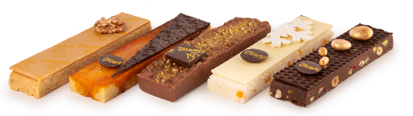
Como gran novedad para esta temporada, Viena Capellanes ha diseñado dos menús de picoteo especialmente pensados para grupos de más de 30 personas. Cada menú incluye una cuidada selección de productos, combinando sabores tradicionales y modernos, con la garantía de calidad y frescura que caracteriza a la marca. Como parte de ellos, se pueden encontrar distintos canapés, pinchos, bandejas de sándwiches y bocados, embutidos y, para finalizar, unos dulces navideños.
Estos menús ofrecen una solución práctica y deliciosa para quienes buscan sorprender a sus invitados en reuniones familiares, corporativas o con amigos, sin renunciar al sabor y la sofisticación.
Sabor y comodidad en Navidad
Los productos están disponibles tanto para recogida en los puntos de venta de Viena Capellanes como a través de su servicio de catering, que facilita la organización de eventos y celebraciones personalizadas.
Al hacer el encargo de platos calientes, como asados o pescados, el cliente recibirá las instrucciones de regeneración del producto, para disfrutar de la receta como si estuviera recién hecha.
Con más de 150 años de historia, Viena Capellanes sigue siendo un símbolo de tradición e innovación en la gastronomía madrileña. Cada temporada, la marca sorprende con propuestas que combinan recetas clásicas y modernas, adaptándose a los gustos y necesidades de sus clientes.
Puedes descargar todo el material gráfico aquí.
Acerca de Viena Capellanes

Viena Capellanes es una empresa madrileña que fabrica y comercializa, a través de sus propios puntos de venta, productos de pastelería artesanal, platos preparados saludables y catering gourmet.

Actualmente cuenta con 26 establecimientos propios en Madrid, un obrador central en Alcorcón, casi 45 Viena Córners en distintas empresas, un servicio de catering para eventos corporativos y familiares, el hotel Viena Suites, una Escuela de Cocina y Repostería; además de su página web www.vienacapellanes.com y su App de delivery “My Viena”, desde la que también comercializa sus productos.

Viena Capellanes fue fundada en 1873 por D. Matías Lacasa y posteriormente adquirida por Manuel Lence. La gestión de la empresa continúa llevándose íntegramente por la familia Lence más de 110 años después. Viena Capellanes es sinónimo de calidad, tradición, capacidad de adaptación al cambio y pasión por sus clientes.

Para más información sobre Viena Capellanes:
Actitud de Comunicación
Mirella Palafox
mirella.palafox@actitud.es / viena.capellanes@actitud.es
91 302 28 60

